РАБОЧИЙ ЛИСТ Тему урока и дату пишем в рабочей тетради
В течении урока ЗАПОЛНЯЙ ПРОПУСКИ И БУДЬ АКТИВНЫМ. УСПЕХОВ НА УРОКЕ!!
- Проверка домашнего задания
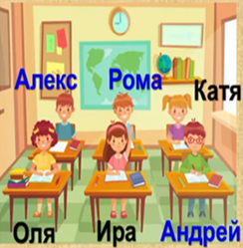
- НОВЫЙ МАТЕРИАЛ: (дома запись в блокнот).
…………………………..-это совокупность объектов, объединяемых по некоторому признаку

Эти объекты называются ……………………………………….

…………………..различны, не повторяются, порядок не важен.

…………………обозначаются заглавными латинскими буквами…………………

……………………………………..записывают в фигурных скобках через запятую.
А=
Ира Лена
Число элементов множества называется …………………………….и обозначается……………………
…………………………
В=
С=
Множество, не содержащее ни одного элемента называется……………………и обозначается………
Приведи примеры:

СПОСОБЫ ЗАДАНИЯ:
- Словесным методом
- Перечислением элементов
- Указанием характеристического свойства
- Диаграммой……………………………………

Множества бывают:
- ЗАКРЕПЛЕНИЕ: (в рабочей тетради)
- КЛАСТЕР
